Caso para analizar
Leo es un niño de 4 años, curioso y muy imaginativo. Una noche, mientras miraba el cielo con su abuela, vio una estrella fugaz. Fascinado, le preguntó a su abuela: "¿La estrella se cayó porque le dio miedo volar sola?" Al día siguiente, dibujó la estrella como un círculo y dijo que tenía cara de asustada y, en la parte de abajo de la hoja, puso una casa, diciendo que la estrella se había ido a vivir allí.
En otra ocasión, mientras jugaba en el jardín, Leo vio que una nube cubría el sol. Frunciendo la cara, se tapó los ojos y le dijo a su mamá: "El sol no me quiere ver jugar, por eso la nube se puse adelante". Convencido de que la nube tenía una intención maliciosa, le pidió a su mamá que "la rete".
Una tarde, mientras ayudaba a su papá a regar las plantas, Leo notó que las flores crecían. "Papá, las flores crecen para que yo pueda olerlas y sean bonitas para mí", afirmó con total seguridad. Su papá le preguntó si las flores crecían también en lugares donde no había niños, y Leo, confundido, respondió que "no, porque las flores necesitan de los niños para ser bonitas".
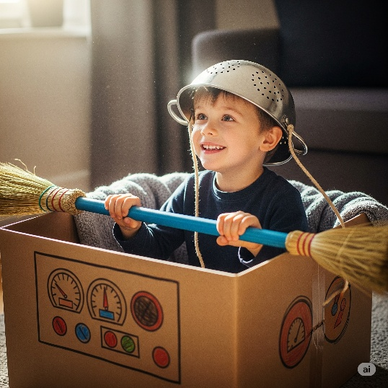
Otro día en una reunión familiar, su tía le sirvió una porción de torta y le preguntó si le gustaba. Leo, asintiendo con la cabeza, le dijo: "Sí, la torta está rica, pero mi amigo Tomy tiene una igual en su casa". Aunque Tomy no estaba presente, Leo parecía convencido de que su amigo podía ver y sentir lo mismo que él en ese momento.
Un sábado por la mañana, Leo decidió que su misión era encontrar a la estrella fugaz que se había caído. Con una caja de cartón, un palo de escoba y una soga, construyó lo que llamó su "nave espacial" 🚀. Se metió dentro, se puso un colador de pasta como casco y, con voz de robot, le dijo a su mamá: "Misión control, soy el capitán Leo. Despegue en 5... 4... 3... 2... 1... ¡Yujuuuu!". Durante su "viaje", movía el palo como si fuera un timón y hacía sonidos de motor, mientras su mamá lo observaba desde la cocina.
Después de un rato, su mamá le preguntó desde la puerta: "¿Con quién estás hablando, Capitán?". Leo, sin dejar de mover el palo, le respondió: "¡Estoy hablando con el 'astornauta (astronauta) de la luna'! Me dijo que no hay estrellas, pero yo le dije que sí". Luego, miró a su mamá y le dijo: "Él me entiende, mamá, él también busca estrellas". Aunque su mamá no lo escuchaba, Leo seguía su conversación con el "astornauta", intercambiando diálogos que solo él podía oír.
Más tarde, mientras jugaban a las cartas, Leo tenía tres cartas en la mano. Su abuela le preguntó cuántas tenía. Leo, después de contarlas una por una con su dedo índice, respondió: "Tengo uno, dos, tres cartas". Luego, su abuela tomó una y le preguntó cuántas le quedaban. Leo las contó de nuevo y dijo: "Ahora tengo dos". Luego, de su mazo, sacó otra carta y la puso en su mano. Su abuela le preguntó: "Y ahora, ¿cuántas tienes?". Leo volvió a contar: "Tengo dos cartas y una más. Son dos y uno... ¡son cinco!". Aunque podía contar y reconocer los números iniciales, la suma se le dificultaba, mezclando el conteo memorizado con un cálculo inexacto.
Leo estaba en la cocina viendo a su mamá preparar sopa. Ella puso las verduras en la olla y encendió la ornalla. Leo, con sus ojos bien abiertos, le preguntó: "¿Por qué el agua tiene calor?". Su mamá le explicó que el fuego de la ornalla calienta la olla, y la olla calienta el agua. Leo la miró confundido y le dijo: "No, el agua tiene calor porque la olla es redonda". Para él, el atributo de ser redonda (una característica sobresaliente) estaba directamente conectado con el calor.
Unos días después, Leo estaba jugando en la sala. Tomó un imán y lo acercó a un clip de papel. El clip se pegó al imán. Luego, acercó el imán a un vaso de plástico y nada pasó. Frustrado, le dijo a su abuela: "¡Este imán no sirve!". Su abuela le mostró cómo el imán sí atraía otros objetos metálicos. Leo, sin embargo, seguía convencido de que si funcionaba para unas cosas, debía funcionar para todas, y si no lo hacía, el imán estaba "roto".
En otra ocasión, su papá le preguntó qué quería de postre. "Quiero masitas", respondió Leo. Su papá le preguntó qué tipo de masitas. Leo respondió: "Quiero una masita como las de la señora que nos visitó el otro día". Para Leo, la masita no era un objeto con características propias (redonda, de chocolate, etc.), sino que estaba directamente ligada a la persona que se la había dado. A esa edad, el concepto de "masita" para él estaba vinculado a una experiencia personal y a un contexto específico.
Una mañana, Leo estaba viendo televisión. Vio que su programa de dibujitos favorito se había terminado. Unos minutos después, vio que su mamá se ponía un abrigo para salir. Leo, con el ceño fruncido, le preguntó: "¿Te vas porque se acabó mi programa?". Su mamá, confundida, le explicó que tenía una cita con el médico, pero Leo no lo entendió. Para él, como las dos cosas sucedieron una tras otra, debían estar directamente conectadas: el fin de su programa había causado la salida de su mamá.
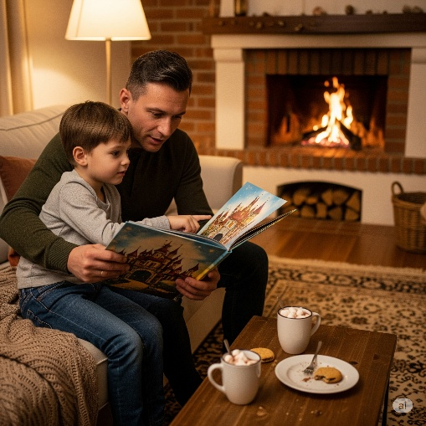
Finalmente, una noche, su papá le estaba leyendo un cuento sobre un castillo. En la historia, el príncipe se perdía en un bosque. Leo, preocupado, miró a su papá y le preguntó: "¿Por qué el príncipe no le pidió ayuda a sus papás?". El padre de Leo le explicó que el príncipe no estaba cerca de ellos. Leo se quedó callado, sin poder comprender que el príncipe podía existir en un lugar (el bosque) donde sus papás no estaban presentes para ayudarlo. Para él, las cosas solo existían en relación con un contexto conocido y centrado en sus propias experiencias, sin poder entender la separación espacial o la independencia de los objetos.

